АДМИНИСТРАЦИЯ ГОРОДА ШАХТЫ
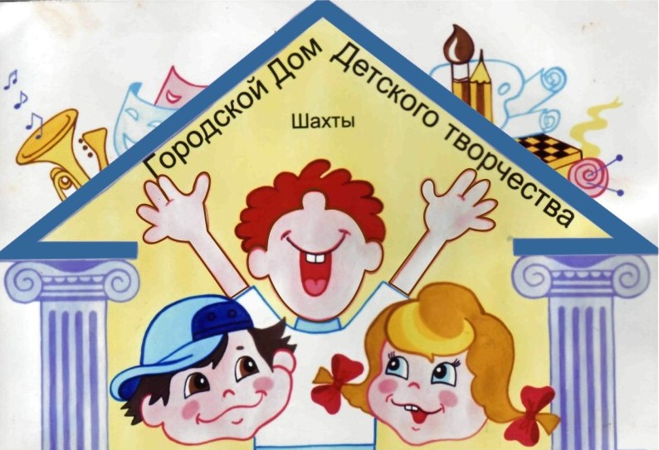

МУНИЦИПАЛЬНОЕ БЮДЖЕТНОЕ УЧРЕЖДЕНИЕ

ДОПОЛНИТЕЛЬНОГО ОБРАЗОВАНИЯ

«Городской Дом детского творчества»
346500 г. Шахты Ростовской обл., ул. Советская, 168, тел. 8 (8636) 22-55-05
E-mail : gddt161@mail.ru, http://www.gddt61.ucoz.ru

Исх.№01- 05/348
от «01» ноября 2019 г.
Руководителям ОО

Информация
об итогах проведения городского конкурса детского творчества
«Национальная игрушка».

В соответствии с планом работы МБУ ДО ГДДТ на 2019 - 2020 учебный год, в целях воспитания толерантности у детей и подростков, 30 октября 2019 года в ГДДТ прошел городской конкурс детского творчества «Национальная игрушка».
В конкурсе приняли участие 26 учащихся из 11 образовательных учреждений города: Гимназия № 10; СОШ № 8,21,22,23,35,36,42,49; ООШ № 28;ГДДТ.
Жюри в составе:
- Дудина С.А. - педагог дополнительного образования ТО «Теремок» ГДДТ.
- Рябоволова С.В. – педагог дополнительного образования ТО «Мир волшебной игрушки» ГДДТ».
- Яцухина И.М.– методист ГДДТ.
- Гречишкина Л.В.- педагог-организатор ГДДТ.
определило победителей конкурса.

№ | Результат | Участник |  | Возраст |  | Педагог |  | Учреждение
Номинация «Национальная игрушка»
Возрастная категория 7- 9 лет
1 | Гран - при |  | Жилин Дмитрий | 7 лет | Орехова Т.А. |  | СОШ № 8
2 | Гран - при |  | Годунова Мария | 7 лет | Орехова Т.А. |  | СОШ № 8
3 | Гран - при |  | Буравлев Артем | 7 лет | Орехова Т.А. |  | СОШ № 8
4 | Гран - при |  | Саакян Лиана | 7 лет | Орехова Т.А. |  | СОШ № 8
5 | 1 место |  | Мурашов Ярослав | 8 лет | Папян С.Н. |  | СОШ № 35
6 | 2 место |  | Сабирзянова Софья | 8 лет | Папян С.Н. |  | СОШ № 35
7 | 3 место |  | Солонцова Анна | 8 лет | Папян С.Н. |  | СОШ № 35
Возрастная категория 9 -11 лет
8 | Гран - при |  | Яненко Ярослава | 10 лет | Чеснокова О.А. |  | СОШ № 22
9 | 1 место |  | Кузнецова Алина | 11 лет | Черенкова Н.Э. |  | Гимназия № 10
10 | 1 место |  | Балашова Анна | 11 лет | Летун О.В. |  | СОШ № 21
11 | 2 место |  | Шкидин Кирилл | 9 лет | Безроднова И.А. |  | СОШ № 42
12 | 2 место |  | Каут Елизавета | 10 лет | Моргачева Н.Д. |  | СОШ № 49
13 | 3 место |  | Рябоконь Арина | 12 лет | Черенкова Н.Э. |  | Гимназия № 10
Номинация «Национальный сувенир»
Возрастная категория 7- 9 лет
14 | Гран-при |  | Щербатых Ксения | 9 лет | Чуб Л.Г. |  | СОШ № 8
15 | 1 место |  | Биленко Вероника | 8 лет | Венерцева Н.А. |  | СОШ № 22
16 | 1 место |  | Титова Полина | 8 лет | Беседина Е.Н. |  | СОШ №42
17 | 2 место |  | Шафигуллина Аделина | 7 лет | Папян С.Н. |  | СОШ № 35
18 | 3 место |  | Мерзак Максим | 8 лет | Папян С.Н. |  | СОШ № 35
 | Возрастная группа 10 - 14 лет
19 | Гран - при |  | Житухин Максим | 11 лет | Летун О.В. |  | СОШ № 21
20 | 1 место |  | Кирюшина Виктория | 10 лет | Чеснокова О.А. |  | СОШ № 22
21 | 1 место |  | Корольченко Софья | 14 лет | Фомина Т.Г. |  | СОШ №23
22 | 1 место |  | Черных Виктория | 14 лет | Фомина Т.Г. |  | СОШ №23
23 | 2 место |  | Шаповалова Ксения | 11лет | Фомина Т.Г. |  | СОШ №23
24 | 2 место |  | Ткачева Ирина | 13 лет | Пирог Н.А. |  | ГДДТ
25 | 3 место |  | Буйволова Дарья | 11 лет | Рева Е.В. |  | ООШ № 28
26 | 3 место |  | Салей Ангелина | 10 лет | Никонова Н.А. |  | СОШ № 36

Победители и призеры конкурса «Национальная игрушка» будут награждены на городском фестивале национальных культур «В единстве народов сила России», который состоится 26 ноября 2019 года в Городском Доме детского творчества.

Директор МБУ ДО ГДДТ г. Шахты И.В. Агалакова

